ТЕХНИЧЕСКИЕ ДАННЫЕ ДЛЯ ВЫБОРА ГРУНТОВОГО НАСОСА
Заказчик: |  |  |  |  |  |  |  |  |  |  |  |  |  |  |  |  |  | Контактное лицо
Тел. |  |  |  |  |  |  |  |  | Факс |  |  |  |  |  |  |  |  |  |  |  |  |  |  |  |  |  | Е-mail:
Применение насоса:
Количество: в работе |  |  |  |  |  |  |  |  |  |  |  |  |  |  |  |  | в резерве |  |  |  |  |  |  |  |  |  |  | Режим работы |  |  |  |  |  |  |  |  |  |  |  |  |  |  |  | ч/день
Модель существующего насоса |  |  |  |  |  |  |  |  |  |  |  |  |  |  |  |  |  |  |  |  |  | Производительность/ Напор |  |  |  |  |  |  |  |  |  |  |  |  |  |  |  | м³/ч |  |  |  |  | / | м
Характеристика электродвигателя (обороты/ токовая нагрузка/ мощность) |  |  |  |  |  |  |  |  |  |  |  |  |  |  |  |  |  |  |  |  |  |  |  |  |  |  |  |  | Об/мин |  |  |  |  | / | А |  |  |  |  |  |  | / | МВт

Характеристика перекачиваемой среды
Концентрация твёрдого по весу в % |  |  |  |  |  |  |  |  |  |  |  |  |  |  |  |  |  |  |  |  |  |  |  |  | или по объему в % |  |  |  |  |  |  |  |  |  |  | или Т/Ж
Удельный вес твёрдого |  |  |  |  |  |  |  |  |  |  |  |  |  |  |  |  |  |  | т/м³ |  |  |  |  |  | Удельный вес жидкости |  |  |  |  |  |  |  |  |  |  |  |  |  |  |  |  |  |  |  | т/м³
Удельный вес пульпы |  |  |  |  |  |  |  |  |  |  |  |  |  |  |  |  |  |  | т/м³
РН фактор среды |  |  |  |  |  |  |  |  |  |  |  |  |  | Температура среды |  |  |  |  |  |  |  |  |  |  |  |  |  |  |  |  | °С
Максимальный размер твердых частиц, мм
Фракционный состав пульпы
Размер, мм |  |  |  | 0,1-0,25 |  | 0,25-0,5 |  |  |  |  | 0,5-1 |  |  |  | 1-3 |  |  |  |  | 3-5 |  |  |  |  |  | 5-7 | 7-10 |  |  |  |  | 10-20 |  | 20-40 |  |  |  |  |  |  | 40-80 |  |  |  |  | 80-100
Содержание, %
Характеристика всасывающего трубопровода |  |  |  |  |  |  |  |  |  |  |  |  |  |  |  |  |  |  |  |  |  |  | Характеристика нагнетательного трубопровода
Длина |  |  |  |  |  |  |  |  |  |  |  |  |  |  |  | м |  |  |  |  |  |  | Длина |  |  |  |  |  |  |  |  |  |  |  |  |  |  |  |  |  |  |  |  | м
Диаметр |  |  |  |  |  |  |  |  |  |  |  |  |  |  |  | м |  |  |  |  |  |  | Диаметр |  |  |  |  |  |  |  |  |  |  |  |  |  |  |  |  |  |  |  |  | м
Количество: задвижек |  |  |  |  |  |  |  |  |  |  |  |  |  |  |  | шт |  |  |  |  |  |  | Количество: задвижек |  |  |  |  |  |  |  |  |  |  |  |  |  |  |  |  |  |  |  |  | шт
отводов |  |  |  |  |  |  |  |  |  |  |  |  |  |  |  | шт |  |  |  |  |  |  | отводов |  |  |  |  |  |  |  |  |  |  |  |  |  |  |  |  |  |  |  |  | шт
колен |  |  |  |  |  |  |  |  |  |  |  |  |  |  |  | шт |  |  |  |  |  |  | колен |  |  |  |  |  |  |  |  |  |  |  |  |  |  |  |  |  |  |  |  | шт
Материал трубопровода |  |  |  |  |  |  |  |  |  |  |  |  |  |  |  |  |  |  |  |  |  |  | Материал трубопровода

Требуемые параметры насоса
Подача |  |  |  |  | м³/час |  |  |  |  | или |  |  |  |  |  |  |  |  |  |  |  |  |  |  |  |  |  |  |  |  |  |  |  |  |  |  |  |  | т/час по твёрдому
Напор |  |  |  |  | м.вод.ст. |  |  |  |  | или показания манометра на нагнетании |  |  |  |  |  |  |  |  |  |  |  |  |  |  |  |  |  |  |  |  |  |  |  |  |  |  |  |  | атм
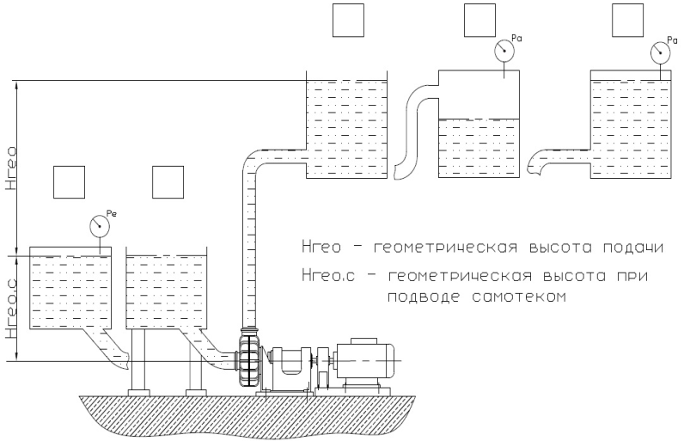
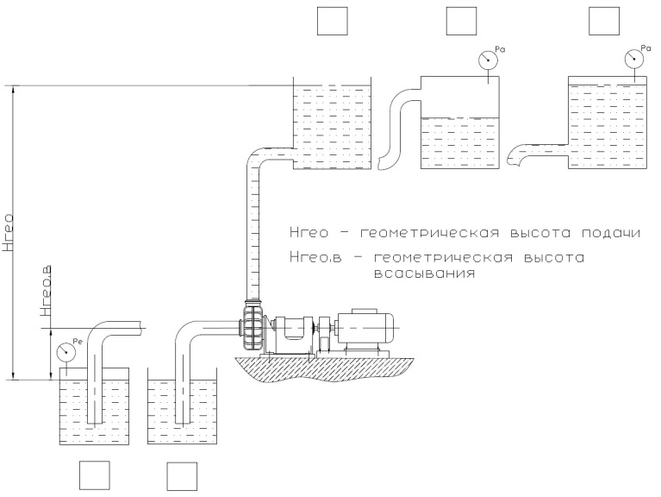
Нгео = _______м Ра = ________бар ______ МПа Нгео = _______м Ра = _______бар ______ МПа
Нгео.в = _______м Ре = ________бар ______ МПа Нгео.с = _______м Ре = _______бар ______ МПа
Желаемое расположение нагнетательного патрубка: |  |  |  |  |  |  |  |  |  |  |  |  |  |  |  |  |  |  |  |  |  |  | Примечание:

